Interpellationssvar - Krisen och lantbruket

Elinor Sundén (V) har ställt en interpellation till Christoffer Öqvist (M), Regionstyrelsens ordförande. Interpellationen gäller följande frågor:

- Hur har krisen påverkat ekonomin för Sörmlands naturbruk?
- Hur påverkar krisen kostnaderna för länets sjukhuskök?
- Hur påverkar krisen tillgången till och produktionen av närproducerat inom Region Sörmland?

Svaret lyder som följer:

- Kostnadsökningen har varit högre än intäktsökningen och har påverkat ekonomin negativt, särskilt gällande drivmedel, foder, strömedel och insatsvaror till växtodlingen. Eftersom utbildningens olika kursmoment förutsätter tillgång till material, djur, maskinell utrustning etc. så blir det en avsevärd kostnad för verksamheten.

- De kostnaderna som har påverkat köken allra mest är ökade livsmedelskostnader, ökade kostnader för förbrukningsmaterial (förpackningsmaterial i Fleximat) samt ökade kostnader för transport av Fleximat mellan sjukhusen.

Livsmedelskostnaderna har sedan krisen startade ökat från 30,82 kr/inköpt kg livsmedel till 41,88 kr/inköpt kg livsmedel vilket är en ökning på 35,9%. Detta trots att verksamheten har vidtagit åtgärder med att planera om meny samt bytt ut livsmedel mot billigare alternativ där det är möjligt. Vi ser nu en marknad som börjar stabilisera sig. Vi förväntar oss små ökningar för DLF-period maj för att därefter under resten av året se stabila priser generellt och marginellt sjunkande inom vissa varugrupper.
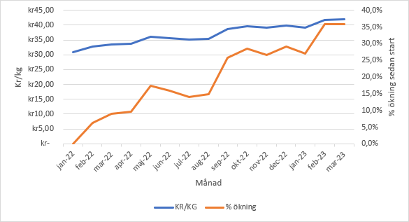

Ökade kostnader för förbrukningsmaterial samt transporter drabbar främst Fleximat. Sedan krisen start har förpackningskostnaden ökat med 22% och transportkostnaden ökat med 17%.

- Utifrån de närproducerade livsmedel som Region Sörmland har på sina ramavtal så finns det god tillgång på dessa och har så varit sedan starten på krisen. Långsiktigt kan krisen innebära fortsatt att mindre aktörer/producenter, som är de som ofta producerar det närproducerade, får ekonomiska problem som resulterar i konkurs.

